全校各专业《线性代数》课程试卷
试卷 A 考试方式 闭卷 考试时间（120分钟）
题 号 | 一 | 二 | 三 | 四 | 五 | 总分
得 分

一、选择题（本题共4小题，每小题4分，满分16分。每小题给出的四个选项中，只有一项符合题目要求）
得分
1、设，为n阶方阵，满足等式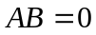，则必有（ ）
(A)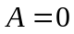或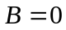; (B)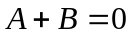； （C）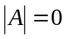或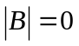; (D)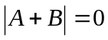。
2、和均为阶矩阵，且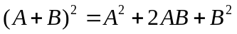，则必有（ ）
(A) 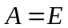； (B)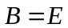； （C） 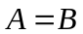. (D) 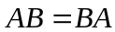。
3、设为矩阵，齐次方程组仅有零解的充要条件是（ ）
(A) 的列向量线性无关； (B) 的列向量线性相关；
（C） 的行向量线性无关； (D) 的行向量线性相关.
4、 阶矩阵为奇异矩阵的充要条件是（ ）
(A) 的秩小于； (B) 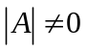；
(C) 的特征值都等于零； (D) 的特征值都不等于零；
二、填空题（本题共4小题，每题4分，满分16分）
得分
5、若4阶矩阵的行列式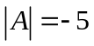，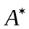是A的伴随矩阵，则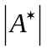= 。
6、为阶矩阵，且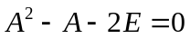，则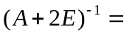 。
7、已知方程组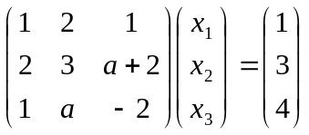无解，则 。
8、二次型是正定的，则的取值范围是 。
三、计算题（本题共2小题，每题8分，满分16分）
得分
9、计算行列式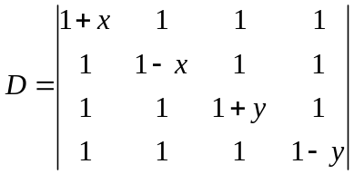

10、计算阶行列式
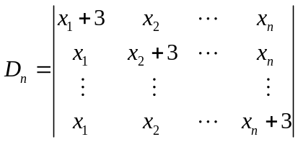

四、证明题（本题共2小题，每小题8分，满分16分。写出证明过程）
得分
11、若向量组线性相关，向量组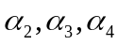线性无关。证明：
(1) 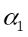能有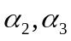线性表出；
(2) 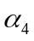不能由线性表出。

12、设是阶矩方阵，是阶单位矩阵，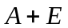可逆，且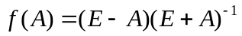。
证明
（1） 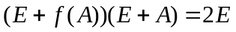；
（2） 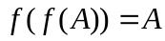。

五、解答题（本题共3小题，每小题12分，满分32分。解答应写出文字说明或演算步骤）
得分
13、设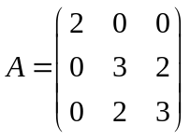，求一个正交矩阵使得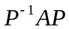为对角矩阵。

14、已知方程组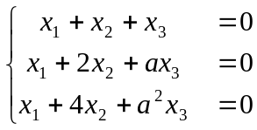与方程组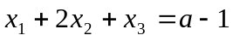有公共解。
求的值。

15、设四元非齐次线性方程组的系数矩阵的秩为3，已知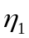，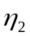，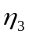是它的三个解向量，且
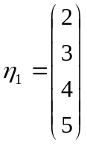，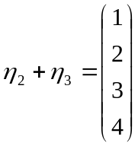
求该方程组的通解。

